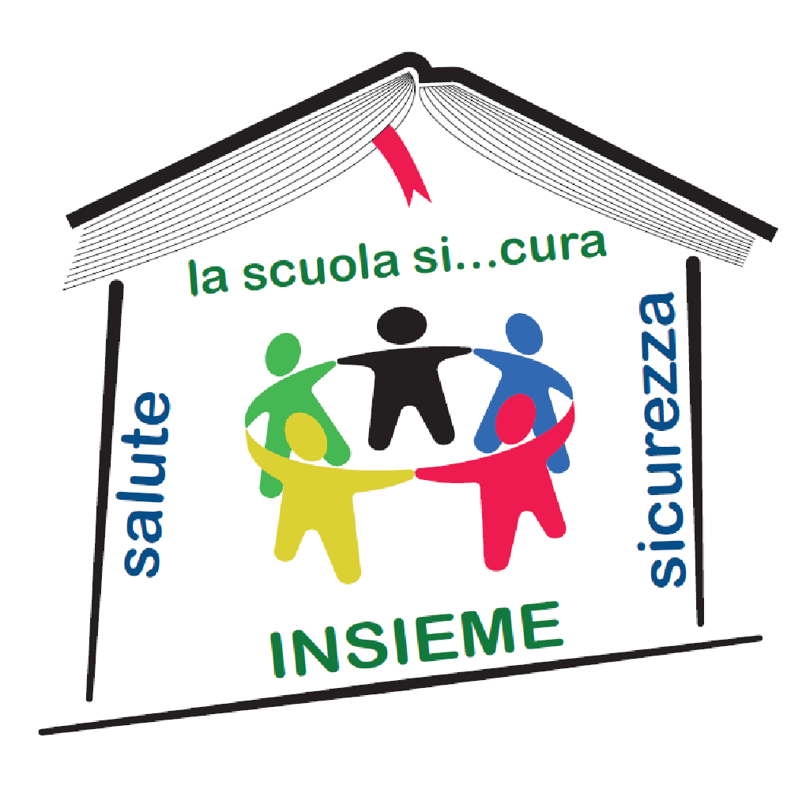 | “Scuola Sicura”  Progetto di integrazione della sicurezza del lavoro nei curricola della scuola secondaria di 2° grado

COMPETENZA | 1 - Agire responsabilmente e proteggere sé e gli altri per prevenire infortuni e malattie professionali
U.F. | INFORTUNI E MALATTIE PROFESSIONALI
AREA | Scientifica (Matematica)
CLASSI | Terza Liceo Scientifico | Primo o Secondo periodo

ABILITÀ | CONOSCENZE | MOD.2 SYLLABUS | ATTIVITÀ | MATERIALI DIDATTICI
- DIFFERENZIARE i comportamenti in caso di pericoli specifici  - APPLICARE procedure di utilizzo degli spazi in situazione di emergenza  - UTILIZZARE appropriati dispositivi di protezione individuale | D. PREVENZIONE E PROTEZIONE  - REGOLAMENTI  - AMBIENTI | 1 - Infortuni e malattie professionali  1.1 - Indici  1.1.1 - Modelli di calcolo dei diversi indici infortunistici  1.1.2 - Valutazione e comparazione degli indici | - lezione frontale sui principali elementi e strumenti di indagine statistica.  - attività di gruppo:  a)Presentazione di un caso  b) Lettura, interpretazione e analisi dei dati  c) Rielaborazione dei dati  d) Rappresentazione grafica dei dati | Libri di testo in adozione  Dati forniti dall’INAIL - https://www.inail.it/cs/internet/attivita/dati-e-statistiche.html
VERIFICA FINALE
Tipologia: Test e/o esercizi applicativi + Test finale
Durata: 30 min (verifica parziale) + tempo variabile (verifica sommativa)
TEMPO COMPLESSIVO 8 ore

